Trabalho de Banco de Dados Sistema de Gerenciamento de Cinema
Domínio de informação: Cinema (exibição de filmes)

1. Introdução
O presente trabalho tem como objetivo o desenvolvimento de uma aplicação para gerenciamento de um cinema, cobrindo as principais informações e operações envolvidas na exibição de filmes e na venda de ingressos ao público.
Um cinema organiza suas atividades em torno de filmes, que são exibidos em sessões previamente agendadas em salas específicas, sob a responsabilidade de um funcionário. Cada sessão possui um preço de ingresso e um horário de exibição. Os clientes compram ingressos para assistir a essas sessões, escolhendo um assento específico e uma forma de pagamento.
O domínio foi modelado de forma a representar corretamente as relações entre essas entidades: um filme pode ser exibido em várias sessões (em diferentes salas, dias e horários); uma sala pode receber várias sessões ao longo do tempo; um funcionário pode ser responsável por várias sessões; e uma sessão pode ter vários ingressos vendidos para diferentes clientes, sendo que um mesmo cliente pode comprar ingressos para várias sessões diferentes.
A aplicação desenvolvida (em Java, com interface em modo texto/console) permite o cadastro e a manutenção (CRUD) das entidades principais (funcionários, filmes, salas e clientes), além dos processos de negócio que relacionam essas entidades: o agendamento de sessões e a venda de ingressos. Também são disponibilizados relatórios gerenciais que cruzam informações de múltiplas tabelas.

2. Esquema Conceitual

2.1 Entidades e atributos
- Funcionário: id_funcionario (PK), nome, cpf, cargo, telefone
- Filme: id_filme (PK), titulo, genero, duracao_minutos, classificacao_indicativa, sinopse
- Sala: id_sala (PK), numero, capacidade, tipo_sala
- Cliente: id_cliente (PK), nome, cpf, email, telefone
- Sessão (associativa): id_sessao (PK), data_hora, preco_ingresso — relaciona Filme, Sala e Funcionário
- Ingresso (associativa): id_ingresso (PK), assento, forma_pagamento, valor_pago, data_compra — relaciona Sessão e Cliente

2.2 Relacionamentos e cardinalidades
Relacionamento | Cardinalidade
Filme é exibido em Sessão | 1 Filme : N Sessões
Sala recebe Sessão | 1 Sala : N Sessões
Funcionário é responsável por Sessão | 1 Funcionário : N Sessões
Sessão possui Ingresso | 1 Sessão : N Ingressos
Cliente compra Ingresso | 1 Cliente : N Ingressos

2.3 Diagrama Entidade-Relacionamento
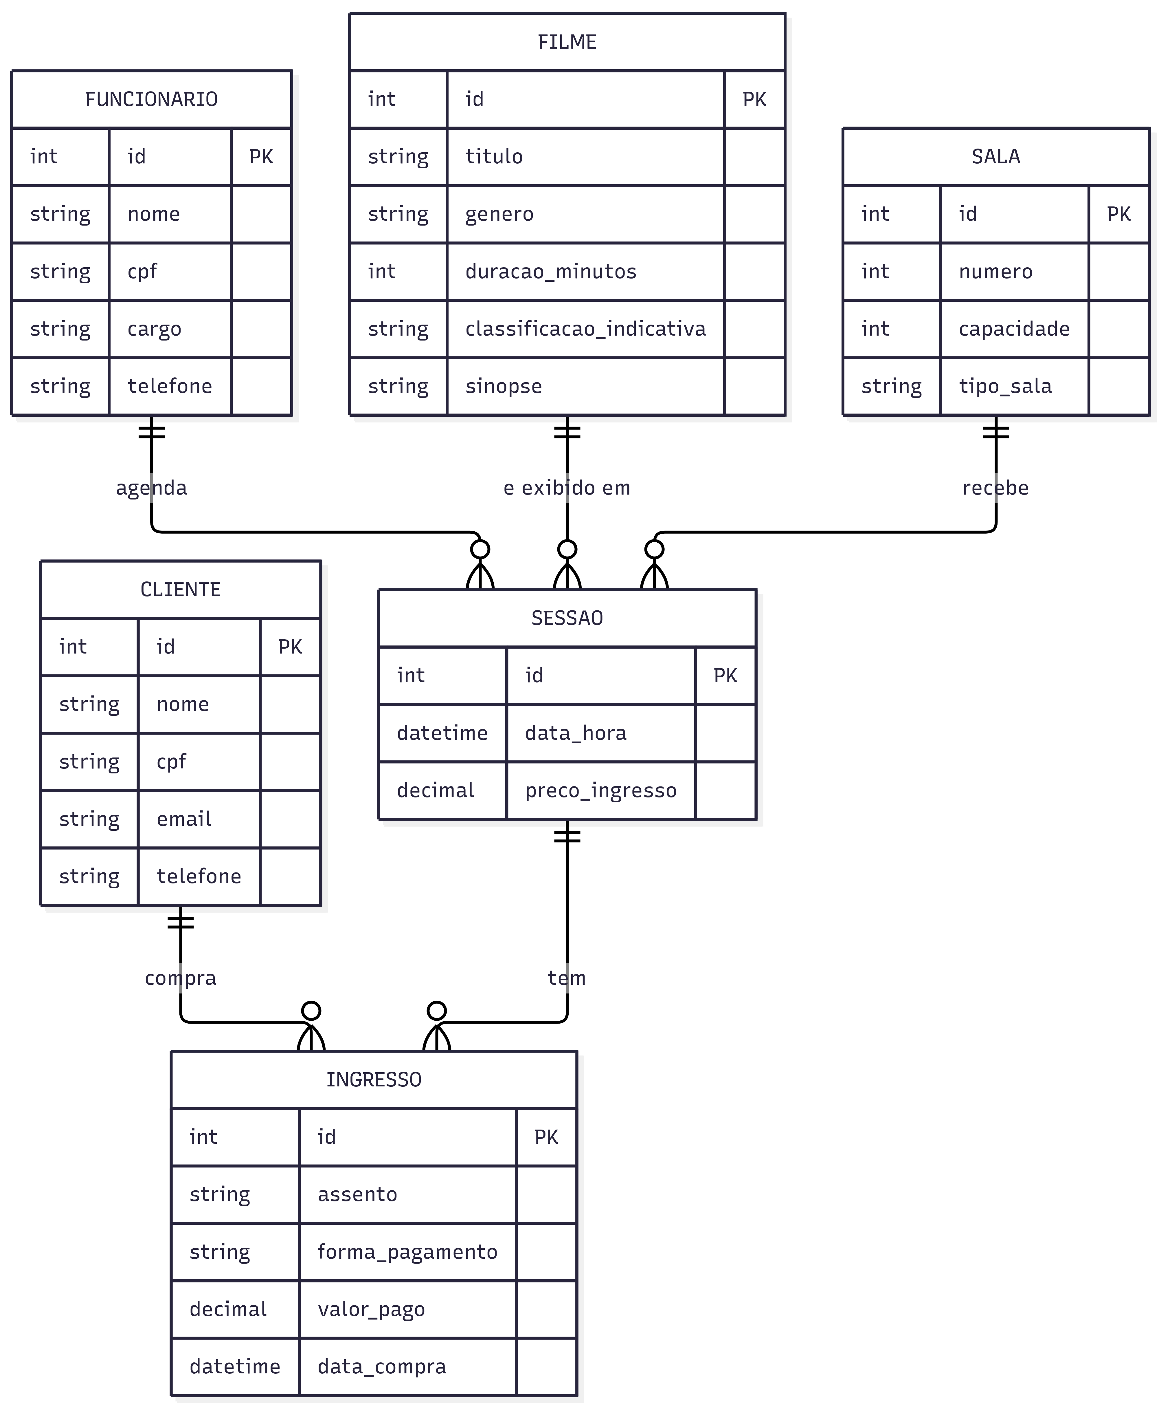
Notação em texto:
FUNCIONARIO (1) ────────< (N) SESSAO (N) >──────── (1) FILME
│
│ (1)
│
(1) SALA

SESSAO (1) ────< (N) INGRESSO (N) >──── (1) CLIENTE
- FUNCIONARIO 1:N SESSAO — um funcionário pode ser responsável por várias sessões; cada sessão tem exatamente um funcionário responsável.
- FILME 1:N SESSAO — um filme pode ter várias sessões; cada sessão exibe exatamente um filme.
- SALA 1:N SESSAO — uma sala pode receber várias sessões (em horários diferentes); cada sessão ocorre em exatamente uma sala.
- SESSAO 1:N INGRESSO — uma sessão pode ter vários ingressos vendidos; cada ingresso pertence a exatamente uma sessão.
- CLIENTE 1:N INGRESSO — um cliente pode comprar vários ingressos; cada ingresso pertence a exatamente um cliente.
SESSAO e INGRESSO são as tabelas associativas do modelo: SESSAO associa três entidades (Filme, Sala e Funcionário) e INGRESSO associa duas entidades (Sessão e Cliente).

3. Esquema Lógico Relacional (Dicionário de Dados)
O esquema está normalizado até a 3ª Forma Normal (3FN): todos os atributos não-chave dependem exclusivamente da chave primária de sua tabela, não há dependências transitivas, e todos os valores são atômicos.
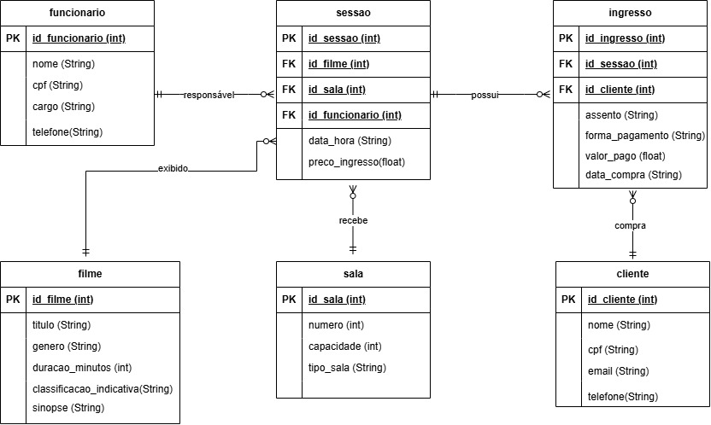

3.1 Tabela funcionario
Coluna | Tipo | Restrições | Descrição
id_funcionario | INTEGER | PK, AUTOINCREMENT | Identificador único do funcionário
nome | TEXT | NOT NULL | Nome completo
cpf | TEXT | NOT NULL, UNIQUE | CPF do funcionário
cargo | TEXT | NOT NULL | Cargo (Gerente, Operador de Caixa, Projecionista, etc.)
telefone | TEXT | — | Telefone de contato

3.2 Tabela filme
Coluna | Tipo | Restrições | Descrição
id_filme | INTEGER | PK, AUTOINCREMENT | Identificador único do filme
titulo | TEXT | NOT NULL | Título do filme
genero | TEXT | NOT NULL | Gênero (Ação, Drama, Animação, etc.)
duracao_minutos | INTEGER | NOT NULL | Duração em minutos
classificacao_indicativa | TEXT | NOT NULL | Classificação (Livre, 12, 14, 16, 18)
sinopse | TEXT | — | Resumo/sinopse do filme

3.3 Tabela sala
Coluna | Tipo | Restrições | Descrição
id_sala | INTEGER | PK, AUTOINCREMENT | Identificador único da sala
numero | INTEGER | NOT NULL, UNIQUE | Número da sala
capacidade | INTEGER | NOT NULL | Capacidade máxima de assentos
tipo_sala | TEXT | NOT NULL | Tipo (2D, 3D, IMAX)

3.4 Tabela cliente
Coluna | Tipo | Restrições | Descrição
id_cliente | INTEGER | PK, AUTOINCREMENT | Identificador único do cliente
nome | TEXT | NOT NULL | Nome completo
cpf | TEXT | NOT NULL, UNIQUE | CPF do cliente
email | TEXT | — | E-mail de contato
telefone | TEXT | — | Telefone de contato

3.5 Tabela sessao (associativa: Filme + Sala + Funcionário)
Coluna | Tipo | Restrições | Descrição
id_sessao | INTEGER | PK, AUTOINCREMENT | Identificador único da sessão
id_filme | INTEGER | NOT NULL, FK → filme(id_filme) | Filme exibido nesta sessão
id_sala | INTEGER | NOT NULL, FK → sala(id_sala) | Sala onde a sessão ocorre
id_funcionario | INTEGER | NOT NULL, FK → funcionario(id_funcionario) | Funcionário responsável pela sessão
data_hora | TEXT | NOT NULL | Data e hora da sessão (AAAA-MM-DD HH:MM)
preco_ingresso | REAL | NOT NULL | Preço do ingresso para essa sessão
 |  | UNIQUE (id_sala, data_hora) | Impede duas sessões na mesma sala/horário

3.6 Tabela ingresso (associativa: Sessão + Cliente)
Coluna | Tipo | Restrições | Descrição
id_ingresso | INTEGER | PK, AUTOINCREMENT | Identificador único do ingresso
id_sessao | INTEGER | NOT NULL, FK → sessao(id_sessao) | Sessão a que o ingresso se refere
id_cliente | INTEGER | NOT NULL, FK → cliente(id_cliente) | Cliente que comprou o ingresso
assento | TEXT | NOT NULL | Código do assento (ex: F10)
forma_pagamento | TEXT | NOT NULL | Forma de pagamento (Dinheiro, Cartão, Pix)
valor_pago | REAL | NOT NULL | Valor efetivamente pago
data_compra | TEXT | NOT NULL | Data e hora da compra
 |  | UNIQUE (id_sessao, assento) | Impede vender o mesmo assento duas vezes

4. Operações da Aplicação

4.1 CRUD das tabelas de entidade
- Funcionário — cadastrar, listar, atualizar, remover
- Filme — cadastrar, listar, atualizar, remover
- Sala — cadastrar, listar, atualizar, remover
- Cliente — cadastrar, listar, atualizar, remover

4.2 Processos de negócio das tabelas associativas
- Agendar sessão (tabela sessao): relaciona filme, sala e funcionário, validando conflito de horário na sala.
- Vender ingresso (tabela ingresso): relaciona sessão e cliente, validando que o assento ainda não foi vendido.

4.3 Relatórios (mínimo de 3 exigido — foram implementados 4)
- Sessões de um filme em um período, com sala e funcionário responsável (junção de sessao, filme, sala, funcionario).
- Faturamento por sessão: quantidade de ingressos vendidos e valor total arrecadado por sessão (junção de sessao, filme, ingresso).
- Clientes que mais compraram ingressos (ranking), com total de ingressos e valor gasto (junção de cliente, ingresso).
- Ocupação das salas por sessão, percentual de assentos vendidos em relação à capacidade (junção de sala, sessao, filme, ingresso).

5. Repositório / Diretório do Projeto
(Link a preencher pela equipe, conforme exigido pelo enunciado — o diretório deve conter: código-fonte, arquivo de backup do banco de dados e um arquivo de texto com instruções de compilação/execução, sem itens compactados.)
Link: https://github.com/Geisela/projeto-banco-dados-fase1
Conteúdo do diretório entregue:
- src/ — código-fonte da aplicação Java
- banco/schema.sql — script de criação das tabelas (DDL)
- banco/dados.sql — script de dados iniciais (INSERTs)
- banco/cinema.db — arquivo de backup do banco de dados (SQLite), já populado
- lib/sqlite-jdbc-3.46.1.3.jar — driver JDBC necessário
- instrucoes.txt — instruções de compilação e execução

